Ты пожалуй-ко, пожалуйста
(причитание свадебное)

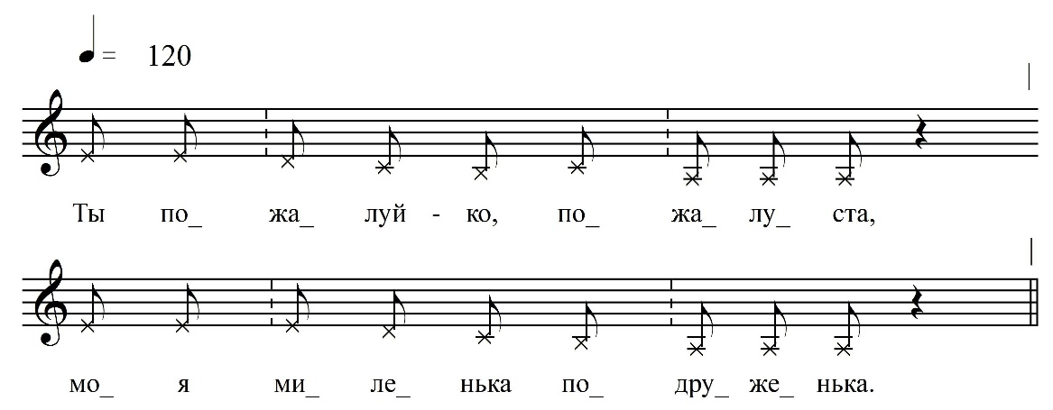

– Голосить надо, а я буду говорить.

Ты пожалуй-ко, пожалуста,
Моя миленька подруженька,
Да ты во парненкую баенку,
Да в первую да вольню волюшку,
Всё диво́чьё украшеньице.

– Уже невеста приходит. Невеста с бани приходит.

Шо ‘бманули, облукавили
Меня миленьки подруженьки.
Уж как шла я, распобедненька,
По колену в снегу белова.

– Вот всё.

ФНОЦ СПбГИК, ВхI-а.4/1
Запись Лазоренко Н., Михолаповой О., Шинкевич Н. 26.06.1974
д. Морозово Вындиноостровского с/п Волховского р-на Ленинградской обл.
Инф. Корнева Екатерина Михайловна (1901), урож. д. Боргино Вындиноостровского с/п Волховского р-на Ленинградской обл.

